Проект
«ГТО –уже в детском саду»
в старшей группе
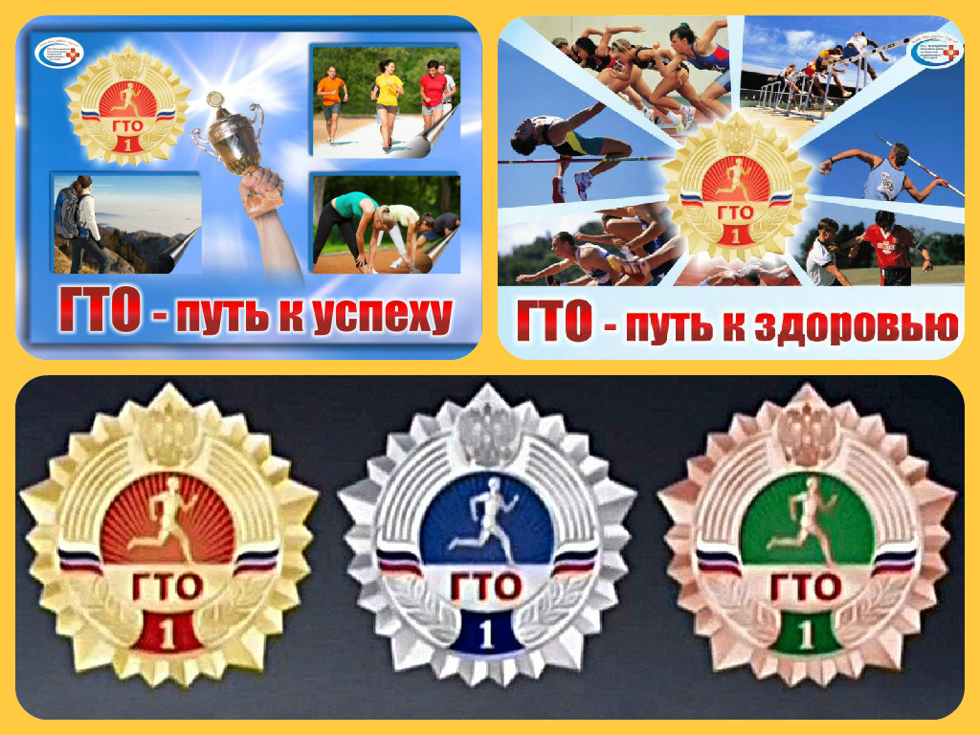

Беловский городской округ
УПРАВЛЕНИЕ ОБРАЗОВАНИЯ
АДМИНИСТРАЦИИ БЕЛОВСКОГО ГОРОДСКОГО ОКРУГА
муниципальное бюджетное дошкольное образовательное учреждение
«Детский сад № 59 «Рябинка» комбинированного вида города Белово»
(МБДОУ детский сад №59 города Белово)

Проект
«ГТО –уже в детском саду»

Беловский городской округ

Составили:
Субботина Л.А. воспитатель, первой квалификационной категории;
Елисова Н.В. воспитатель

Краткая аннотация: Проект предусматривает разработку методов и форм подготовки в формировании мотивации детей 6-7 лет к сдаче первой ступени ГТО (подготовительные к школе группы ДОУ), пополнение уголка двигательной активности для развития и совершенствования физических качеств современного дошкольника, привлечение родителей, к активному участию в спортивной жизни детского сада. Формированиепотребности в здоровом образе жизни; формирование эколого-валеологического сознания детей; воспитание нравственно-патриотических чувств и толерантной личности.
Данный проект может быть полезен педагогам и инструкторам дошкольных учреждений.

Содержание:
Введение……………………………………………….
Обоснование значимости проекта……………………………………………...
Этапы работы над проектом…………………………………………………….
Ресурсное обеспечение работы над проектом…………………………………
Полученный результат…………………………………………………………..
Список литературы………………………………………………………………
Приложения……………………………………………………………………...
Введение
Проблема здорового образа жизни в современном обществе сегодня является одной из самых актуальных и становится приоритетным направлением развития образовательной системы, стратегическая цель которой - воспитание и развитие свободной жизнелюбивой личности, обогащенной научными знаниями о природе и человеке, готовой к созидательной творческой деятельности и нравственному поведению.
Культура здорового образа жизни выступает как один из основных компонентов общей культуры человека. Вопрос о формировании у подростков ценностного отношения к своему здоровью, здоровью окружающих его людей, получение необходимых знаний о здоровом образе жизни, стремление вести здоровый образ жизни и воспитание в себе негативного отношения к вредным привычкам является не только актуальным, но и одним из самых важных для подрастающего поколения.
Забота о здоровье ребенка и взрослого человека занимает во всем мире приоритетные позиции, поскольку любой стране нужны личности творческие, гармонично развитые, активные и здоровые.На современном этапе развития общества выявлена тенденция к ухудшению состояния здоровья детей.
Анализ современной действительности тенденции к ухудшению состояния здоровья подрастающего поколения позволяет выявить следующие противоречия:
- между потребностью общества, заинтересованного в воспитании здоровой личности, с одной стороны, и резким ухудшением состояния здоровья подрастающего поколения, с другой;
- между недостаточным уровнем валеологических знаний детей и необходимостью воспитания подрастающего поколения в духе бережного отношения к своему здоровью;
- между необходимостью перехода на новые методы оздоровительных мероприятий и отсутствием адекватного учебно-методического комплекса.
Поэтому целенаправленная работа по организации физкультурно-оздоровительной деятельности с вовлечением родителей позволит не только сохранить здоровье детей, но и сформировать у них знания о культуре здоровья, мотивацию на здоровый образ жизни, создать условия для раскрытия индивидуальных возможностей и резервов организма.
В то же время за последние годы наметилась положительная тенденция в развитии физической культуры и спорта в Российской Федерации. В первую очередь, это связано с улучшением материально-технической, нормативно-правовой, организационной, научно-образовательной и пропагандистской баз физкультурно-спортивного движения.
Вместе с тем, исходя из задач, поставленной в национальной доктрине «Наша Новая школа», необходимо существенно увеличить число российских граждан, ведущих активный и здоровый образ жизни.
Исправить ситуацию и достичь указанных целей, призван ряд мер, принимаемых на государственном уровне. Ключевой из них стало введение в действие с 1 сентября 2014 г. в Российской Федерации Всероссийского физкультурно-оздоровительного комплекса «Готов к труду и обороне» (ГТО), главной целью данной меры является охват всего населения страны, как взрослых, так и детей, общим спортивным движением.
Настоящий проект «ГТО - уже в детском саду» содержит актуальность выбранной темы, цели и задачи, анализ ситуации и желаемых результатов, проектное решение, оценку необходимых для реализации проекта ресурсов, описание ожидаемых результатов.

Обоснование значимости проекта
Тема: « ГТО уже в детском саду»
Название: Физкультурно-оздоровительный праздник «Веселые старты»
Вид проекта: познавательный, информационно - практико-ориентированный
Актуальность: тема проекта выбрана не случайно, так как проблема сохранения и укрепления здоровья детей была и остается на современном этапе актуальной. Цель нашей работы сохранить и укрепить здоровье детей. Формирование здорового образа жизни закладывается с детства. Главный результат нашей работы – здоровые, жизнерадостные дети.
С внедрением Всероссийского физкультурно-спортивного комплекса "Готов к труду и обороне" должна произойти модернизация системы физического воспитания и системы развития массового детско-юношеского спорта в образовательных учреждениях. Эта одна из важнейших проблем требует решения при всеобщем участии и самыми эффективными методами. Необходимо сформировать у населения осознанные потребности в систематических занятиях физической культурой и спортом и ведении здорового образа жизни. С целью пропаганды здорового образа жизни, формирования интереса к Всероссийскому физкультурно-спортивному комплексу «Готов к труду и обороне» у родителей воспитанников, развитие двигательной активности, мы разработали данный проект. Для достижения цели были определены задачи:
- Способствовать укреплению и охране здоровья детей.
- Пропагандировать здоровый образ жизни через беседы с детьми, совместные мероприятия с родителями воспитанников.
- Повысить интерес к Всероссийскому физкультурно-спортивному комплексу «Готов к труду и обороне» через проведение родительских собраний, размещение наглядной информации в уголке для родителей, проведение совместных спортивных мероприятий.
- Содействовать созданию условий для формирования и совершенствования умений и навыков в основных видах движений.
- Побуждать детей к участию в совместных играх и физических упражнениях.
- Способствовать формированию у детей положительных эмоций, активности в самостоятельной двигательной деятельности.
Время реализации проекта: краткосрочный, групповой.
Участники проекта: воспитатели, дети старшей группы, родители.
Предполагаемый результат:
1. Участие родителей в совместных спортивных мероприятиях.
2. Пополнение предметно-развивающей среды, обеспечивающей познавательную и двигательную активность.
3. Проявление стойкого интереса у детей и родителей к физкультурно-оздоровительным мероприятиям, соблюдение здорового образа жизни.
Продукт проектной деятельности:
- конспект физкультурно-оздоровительного праздника «Нам со с спортом по пути ГТО ждет впереди»;
- нестандартное оборудование уголка двигательной активности;
- продукт совместной деятельности с детьми – плакат «Виды спорта», лепка «Я спортсмен»;
- конспекты бесед с детьми: «История развития комплекса «ГТО», «Для чего нужны спортивные награды», «Как становятся великими спортсменами», «Как сохранить здоровье?»;
- консультации для родителей по теме проекта «Как научить ребенка соблюдать режим дня», «Спорт - здоровье», «Как помочь ребенку стать спортсменом»;
- дидактические игры: «Найди нужный снаряд», «Что перепутал художник», «Спортсмены силачи»;
- конспект родительского собрания «Нам со спортом по пути ГТО ждет впереди»;
- презентация «Физкультурно-оздоровительная работа в детском саду».
Методы проекта:
Физкультурные занятия, беседы, игровые ситуации, дидактические игры, подвижные игры, рассматривание картин и иллюстраций, оформление выставки рисунков, чтение художественной литературы, консультативный материал для родителей.
Этапы проекта:
1этап – организационный
Методическая работа | Работа воспитателя с детьми | Работа воспитателя с родителями
1. Определение целей и задач проекта.  2. Подбор материала и оборудования для бесед, презентаций, спортивных праздников, спортивных игр, эстафет.  3.Сотрудничество с родителями  4. Изучение нормативно-правовых документов по введению Всероссийского физкультурно-спортивного комплекса "Готов к труду и обороне " (ГТО) , 2014 г.  5.Заседание творческой рабочей группы педагогов и родителей по распределению направлений практической деятельности для реализации проекта « ГТО уже в детском саду»  6. Разработка плана мероприятий по введению проекта.  7. Подбор спортивных игр, эстафет, подвижных игр, презентаций о спорте, наглядного материала. | 1. Рассматривание картинок и фотографий с изображением разных видов спорта.  2. Использование дидактических игр, посвященных разным видам спорта: «Назови вид спорта», «Спортивное оборудование».  3. Составление сборника рассказов детей о любимом спортсмене.  4. Беседы о спорте | 1. Беседы  2.консультации  «Спорт в жизни людей»  «Роль семьи в физическом воспитании ребёнка»  «Детский фитнес дома»  «Зачем заниматься утренней гимнастикой и физкультурой?»

2этап – продуктивный
Методическая работа | Работа воспитателя с детьми | Работа воспитателя с родителями
1 Пополнение развивающей предметно-пространственной среды группы, центра физического развития; | 1. плакат «Виды спорта», 2. 2. лепка «Я спортсмен»;  3.конспекты бесед с детьми: «История развития комплекса «ГТО», «Для чего нужны спортивные награды», «Как становятся великими спортсменами», «Как сохранить здоровье?»;  4. Проведение подвижных, спортивных, народных игр, эстафет; | 1. Собрание «Нам со спортом по пути – ГТО ждет впереди»  2. Проведение физкультурно-оздоровительного праздника «Веселые старты»

3 этап – презентационный
  - презентация проекта;
  - фотовыставка «Галерея спорта»;
  - выставка рисунков детей на тему «Мой любимый вид спорта»

Ресурсное обеспечение проекта
Кадровое:создание творческой группы педагогов и родителей.
Научно-методическое:
- подбор печатных, теоретических материалов
- методическое сопровождение проектной деятельности;
- разработка системы планирования, методических материалов (конспекты,сценарии, картотека исследований и опытов, и т. п.);
Организационное:
- организация работы творческой группы по реализации этапов проекта;
- проведение физкультурно – спортивного праздника педагогами совместно с детьми и родителями;
- определение критериев эффективности реализации проекта
Информационное:
- использование возможностей ИКТ для проведения организованной образовательной деятельности с детьми;
- использование ИКТ , создания наглядных консультаций и рекомендаций для педагогов и родителей;
- создание банка методических материалов.
Материально-техническое:
- размещение информации и методических материалов на сайте ДОУ;
- участие в педагогических мероприятиях и конкурсах педагогического мастерства, в том числе дистанционных онлайн-форумах по данной теме;
- публикации методических статей на сайтах педагогических сообществ и в методических журналах;
- оформление фотоколлажа, презентаций, буклетов по результатам реализации.
Данный проект позволил:в результате проведённых мероприятий повысилсяинтерес дошкольников к нормам ГТО, возникла потребность заниматься в спортивных секциях.
Мы считаем, что проект « ГТО уже в детском саду» реализован успешно.
Внедрение всех форм работы в комплексе способствовал развитию физических процессов, улучшению умственных способностей, потребности к систематическим занятиям спортом.
Перспективы дальнейшей работы:
Сам проект и отдельные мероприятия можно использовать в образовательном процессе различных образовательных учреждений.Накопленный банк методических разработок планируется подготовить к интернет-публикации с целью дальнейшего использования педагогами.

Список литературы:
- Указ Президента Российской Федерации от 24 марта 2014 г. № 172 «О Всероссийском физкультурно-спортивном комплексе «Готов к труду и обороне» (ГТО)»,
- Постановление Правительства Российской Федерации от 11 июня 2014 г. № 540 «Об утверждении Положения о Всероссийском физкультурно-спортивном комплексе «Готов к труду и обороне» (ГТО)».
- Распоряжение Правительства РФ от 30.06.2014 N 1165-р «Об утверждении плана мероприятий по поэтапному внедрению Всероссийского физкультурно-спортивного комплекса «Готов к труду и обороне» (ГТО)
- Приказ Министерства спорта РФ от 11 июня 2014 года № 471 «Государственные требования к уровню физической подготовленности населения при выполнении нормативов Всероссийского физкультурно-спортивного комплекса «Готов к труду и обороне» (ГТО)»
- Указ Президента Российской Федерации от 20 октября 2012 года № 1416«О совершенствовании государственной политики в области патриотического воспитания».
- Стратегия развития воспитания в Российской Федерации на период до 2025 года. Правительство российской федерации распоряжение от 29 мая 2015 г. № 996-р Москва.
- http://www.gto-normy.ru/normy-gto-dlya-shkolnikov/#1-stupen – нормативы ГТО.
- http://www.gto-normy.ru/category/normativnye-akty/ — нормативно-правовые акты по ВФСК ГТО.
- http://www.minsport.gov.ru/sport/physical-culture/41/23356/ — методические рекомендации по ВФСК ГТО.
- http://www.minsport.gov.ru/sport/physical-culture/fiz-ra-papk/4384/ — страничка сайта Минспорта РФ о ВФСК ГТО, значок ВФСК ГТО.
Приложение
Конспект родительского собрания
Конспект спортивного праздника
Фотоприложение

